Список депутатов Думы Весьегонского муниципального округа первого созыва

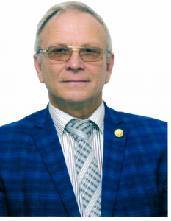  Ермошин Александр Сергеевич | Председатель думы Весьегонского муниципального округа первого созыва  Избирательный округ №2  Место работы: Государственное учреждение – Управление Пенсионного Фонда Российской Федерации в Весьегонском районе Тверской области (межрайонное), начальник.
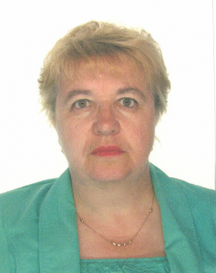  Кузнецова Светлана Николаевна | Депутат думы Весьегонского муниципального округа первого созыва  Избирательный округ №1  Место работы: Весьегонское РАЙПО, председатель Совета
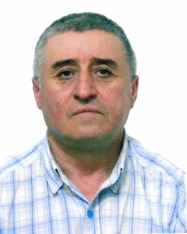  Магомедов Газимагомед Магомед-Камилович | Депутат думы Весьегонского муниципального округа первого созыва  Избирательный округ №1  Место работы: ОАО “Амтэк – плюс”, директор, индивидуальный предприниматель
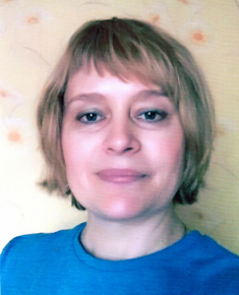  Орлова Ольга Владимировна | Депутат думы Весьегонского муниципального округа первого созыва  Избирательный округ №1  Место работы: Муниципальное учреждение культуры “Весьегонская межпоселенческая центральная библиотека им. Д.И. Шаховского”, филиал – детская библиотека, заведующая
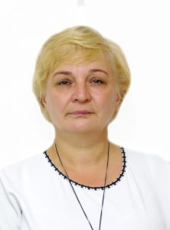  Соколова Инна Владимировна | Депутат думы Весьегонского муниципального округа первого созыва  Избирательный округ №1  Место работы: Муниципальное бюджетное общеобразовательное учреждение “Весьегонская cредняя общеобразовательная школа”, учитель
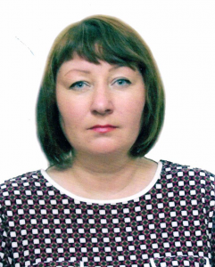  Тихонова Наталья Александровна | Депутат думы Весьегонского муниципального округа первого созыва  Избирательный округ №1  Место работы: Государственное казенное учреждение Тверской области “Центр социальной поддержки населения” Весьегонского района, директор
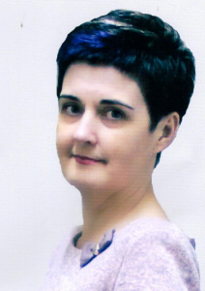  Демидова Светлана Юрьевна | Депутат думы Весьегонского муниципального округа первого созыва  Избирательный округ №2  Место работы: Муниципальное учреждение культуры “Весьегонская межпоселенческая центральная библиотека им. Д.И. Шаховского”, директор
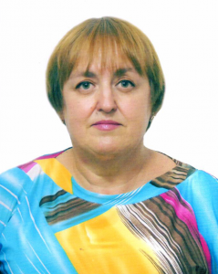  Ковалец Югина Анатольевна | Депутат думы Весьегонского муниципального округа первого созыва  Избирательный округ №2  Место работы: Муниципальное бюджетное образовательное учреждение “Весьегонская средняя общеобразовательная школа”, директор
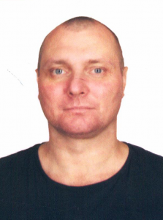  Кузьмин Роман Викторович | Депутат думы Весьегонского муниципального округа первого созыва  Избирательный округ №2  Место работы: УФПС Тверской области – филиал ФГУП “Почта России” ОСП Краснохолмский почтамт городское отделение почтовой связи Весьегонск-1, почтальон
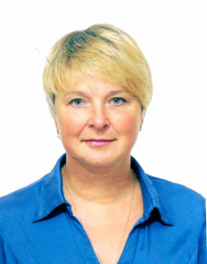  Полубенцева Елена Викторовна | Депутат думы Весьегонского муниципального округа первого созыва  Избирательный округ №2  Место работы: Муниципальное бюджетное общеобразовательное учреждение “Весьегонская средняя общеобразовательная школа”, учитель
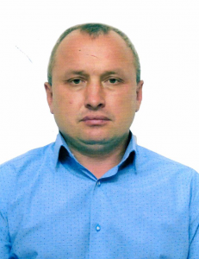  Барашков Сергей Николаевич | Депутат думы Весьегонского муниципального округа первого созыва  Избирательный округ №3  Место работы: Индивидуальный предприниматель
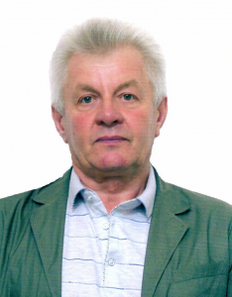  Беляков Александр Алексеевич | Депутат думы Весьегонского муниципального округа первого созыва  Избирательный округ №3  Место работы: ООО “Смена”, генеральный директор,
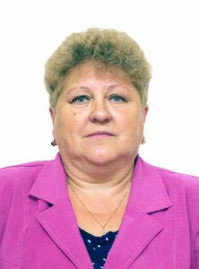  Гнедина Галина Павловна | Депутат думы Весьегонского муниципального округа первого созыва  Избирательный округ №3  Место работы: Муниципальное бюджетное образовательное учреждение “Кесемская средняя общеобразовательная школа”, директор
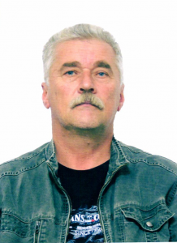  Никитин Алексей Иванович | Депутат думы Весьегонского муниципального округа первого созыва  Избирательный округ №3  Место работы: Колхоз им. Чапаева, председатель

